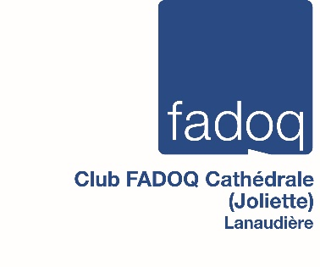

Programmation 2020
Club FADOQ Cathédrale (Joliette)

Cours de bridge

Où: local FADOQ Cathédrale au sous-sol de la cathédrale

Quand: DE JOUR : 2 fois semaines les lundis et mercredis matin de 9h30 à 12h durant 5 semaines (cela prend au moins 10 cours pour se débrouiller dans cette activité très bonne pour la mémoire et la socialisation)
Les lundis 27 janvier 3-10-17-24 février 2020
Les jeudis 30 janvier 6-13-20-27 février 2020

DE SOIR : À partir de 19 h jusqu'à 21 h30 tous les mardis soir
Ils dureront 10 semaines à raison d'une fois semaine.
Les mardis 28 janvier 4-11-18-25 février et 2-9-16-23-30 mars 2020

Formateurs : Les cours sont donnés par Michel Guilbault et Manon Charpentier

Coût : 100$ pour la session

Inscription : 450-759-5209 (répondeur, on vous rappellera si absent)

